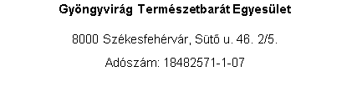

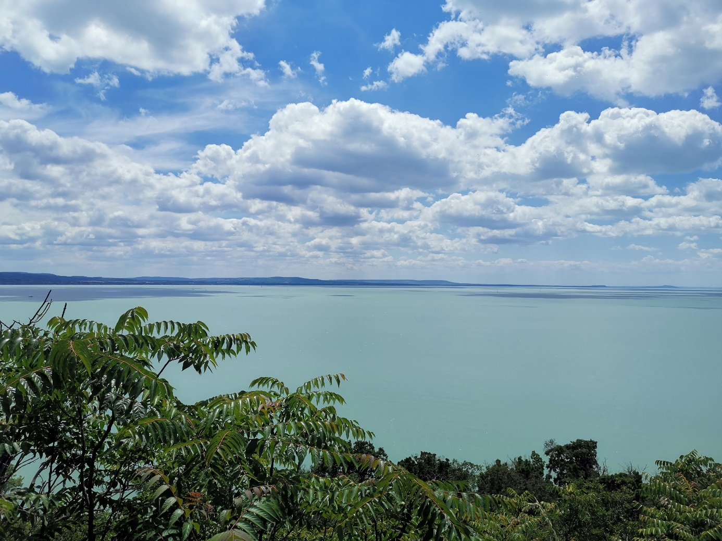

**6/2023. számú körlevél**

**2023. július havi programkiírás**

**Felhívás, értesítés, tudnivalók:**

**1. Irodánk nyári szünetet tart 2023. július 1 – 2023. augusztus 31. között.** Természetesen a fogadóórák is elmaradnak ebben az időszakban. Sürgős, elintézni  való ügyekben Lőrentei Margithoz fordulhattok. Telefon: 06/20/3581235.

**2. Figyelem!** **A túrákon mindenki a saját felelősségére vesz részt!** Kérjük, hogy a túrákon résztvevők megfelelő lábbelit, ruházatot viseljenek, elegendő ivóvizet hozzanak magukkal! Amennyiben valaki az első túráján szeretne részt venni, kérjük, hogy a túra vezetőjétől érdeklődjön a terepviszonyok felől.

**3. A programváltozás jogát fenntartjuk! Érdeklődjetek az adott túra túravezetőjénél pár nappal a program előtt, vagy nézzétek a levelezőlistát és a Facebook oldalunkat!**

**2023. július 8. szombat**

 **Tatabánya**

**Útvonal:** Tatabánya Buszpályaudvar-Piros forrás jel-János forrás-P+-Piros jel-Turul madár-Ranzinger Vince kilátó-Szelim barlang-Piros jelzés-Tatabánya buszpályaudvar

**Táv/szint:** 13 km / 330/330 m

**Indulás:** Busz indul Fehérvárról a 16. kocsiállásról 07:35-kor, érkezés Tatabányára 08:42-kor.

**Érkezés:** Busz indul vissza: 14:30; 15:20 (bicskai átszállás); 16:15-kor.

**Túravezető:** Márkus József, 30/498-3532

**2023. július 13. csütörtök**

  **Pes kő**

**Útvonal:** Tarján-Kék +-Kék-Jelzetlen-Peskő hegyi sziklák-Peskő barlang-Jelzetlen-Kék jelzés-Kék +-Tarjáni kálvária-Tarján

**Táv/ szint:** 17 km / 370/370 méter

**Szintemelkedés/lejtés:**

**Indulás:** Busz indul Fehérvárról Tatabányai átszállással a 16. kocsiállásról 07:35-kor, érkezés Tarjánba 09:28-kor.

**Érkezés:** Busz indul vissza Tatabányai átszállással Tarjánból: 13:45; 15:21, 16:04-kor.

**Túravezető:** Márkus József, 30/498-3532

**2023. július 20. csütörtök**

  **Sorrentói emlék**

**Útvonal:** Normafa-Sárga+-Sárga-Sorrentói szikla-Jelzetlen-Piktortégla üregek-Piros+-Farkashegy-Szálláshegy-Sárga-Huszonnégyökrös hegy-Sárga-Törökugrató-Budaörs Csiki csárda

**Táv/ szint:** 15 km / 340/580 méter

**Indulás:** Vonat indul Fehérvárról Budapest Déli pályaudvarra 07:40-kor, érkezés 08:21-kor. Innen a 21-es busszal utazunk Normafára.

**Érkezés.** A 88-as busszal utazunk Budaörsről Kelenföldi vasútállomásra. A vasútállomásról Vonat indul Fehérvárra nagyon gyakran.

**Túravezető:** Márkus József, 30/498-3532

**2023. július 25. kedd**

 **Balatoni naplemente készülődés - úszás + nordic walking lehetőséggel**  
Zamárdiban, a Margó Ede szobor mellett a nagy strandon kb. 1 óra áll rendelkezésre fürödni, és a sportpályán megtanulni a nordic walking alapszabályait. A nordic walking nagyon jó kiegészítője a túrázásnak, alaposabban megmozgatja az izmokat, jót tesz a keringési rendszerünknek. Mindenkinek ajánlott. Az úszás szintén!

**Túraútvonal:** Margó Ede sétány, Zamárdi hajókikötő,- Panoráma út, - tájház, - Kőhegyi kilátó ( a közeledő naplementében Tihany látványa) , - a titokzatos Szamárkő a Kiserdőben, - vasútállomás

**Táv/szint:** 8 km/ 100 m + 1,5 km úszás, + 3 km nordic walking opcionális

**Indulás:** Vonat indul Fehérvárról 15:21-kor, Zamárdiba érkezés 16.03-kor.

**Érkezés:** Vonat indul vissza Zamárdiból 19:54; Székesfehérvárra érk. 20:36-kor.

**Költség:** 2*1220 forint, helyjegy mindenkinek kötelező 2* 100 forint

Kérem, hogy aki szeretné a nordic walking lehetőséget igénybe venni az július 22-én estig jelezze azt magasság méretek megadásával, hogy + botokat biztosítani tudjak. Köszönöm. Az egyéb részvétel regisztráció mentes.

Gyülekező a vasúton Székesfehérváron indulás előtt 10 perccel, Zamárdiban a vonat érkezése után 5 percet várunk a helyjegy miatt .

**Túravezető:** Magyarné Hadfi Edit, 30/091-5666

**2023. július 29. szombat**

** Szent György hegy**

**Útvonal:** Badacsonytördemic-Kék jelzés-Lengyel kápolna-Oroszlánfejű kút-Szent György hegy-Piros jelzés-Bazaltorgonák-Kék jelzés-Tapolcai Malom tó-Tapolca buszpályaudvar

**Táv/ szint: 14 km / 340/320 méter**

**Indulás:** Busz indul Fehérvárról a 12. kocsiállásról 06:25-kor, érkezés Badacsonytördemicre 08:55-re.

**Érkezés:** Busz indul vissza Tapolcáról Veszprémi átszállással 14:30; 15:30; 16:30-kor.

**Túravezető:** Márkus József, 30/498-3532